Nome: Leonardo Amorim de Araújo
Matrícula: 15/0039921

Questão 1
Esquemático RLT do projeto
Primeiramente, para cada equação foi gerado um componente. Desta forma fica mais fácil fazer o debug do projeto. Abaixo segue os componentes utilizados:

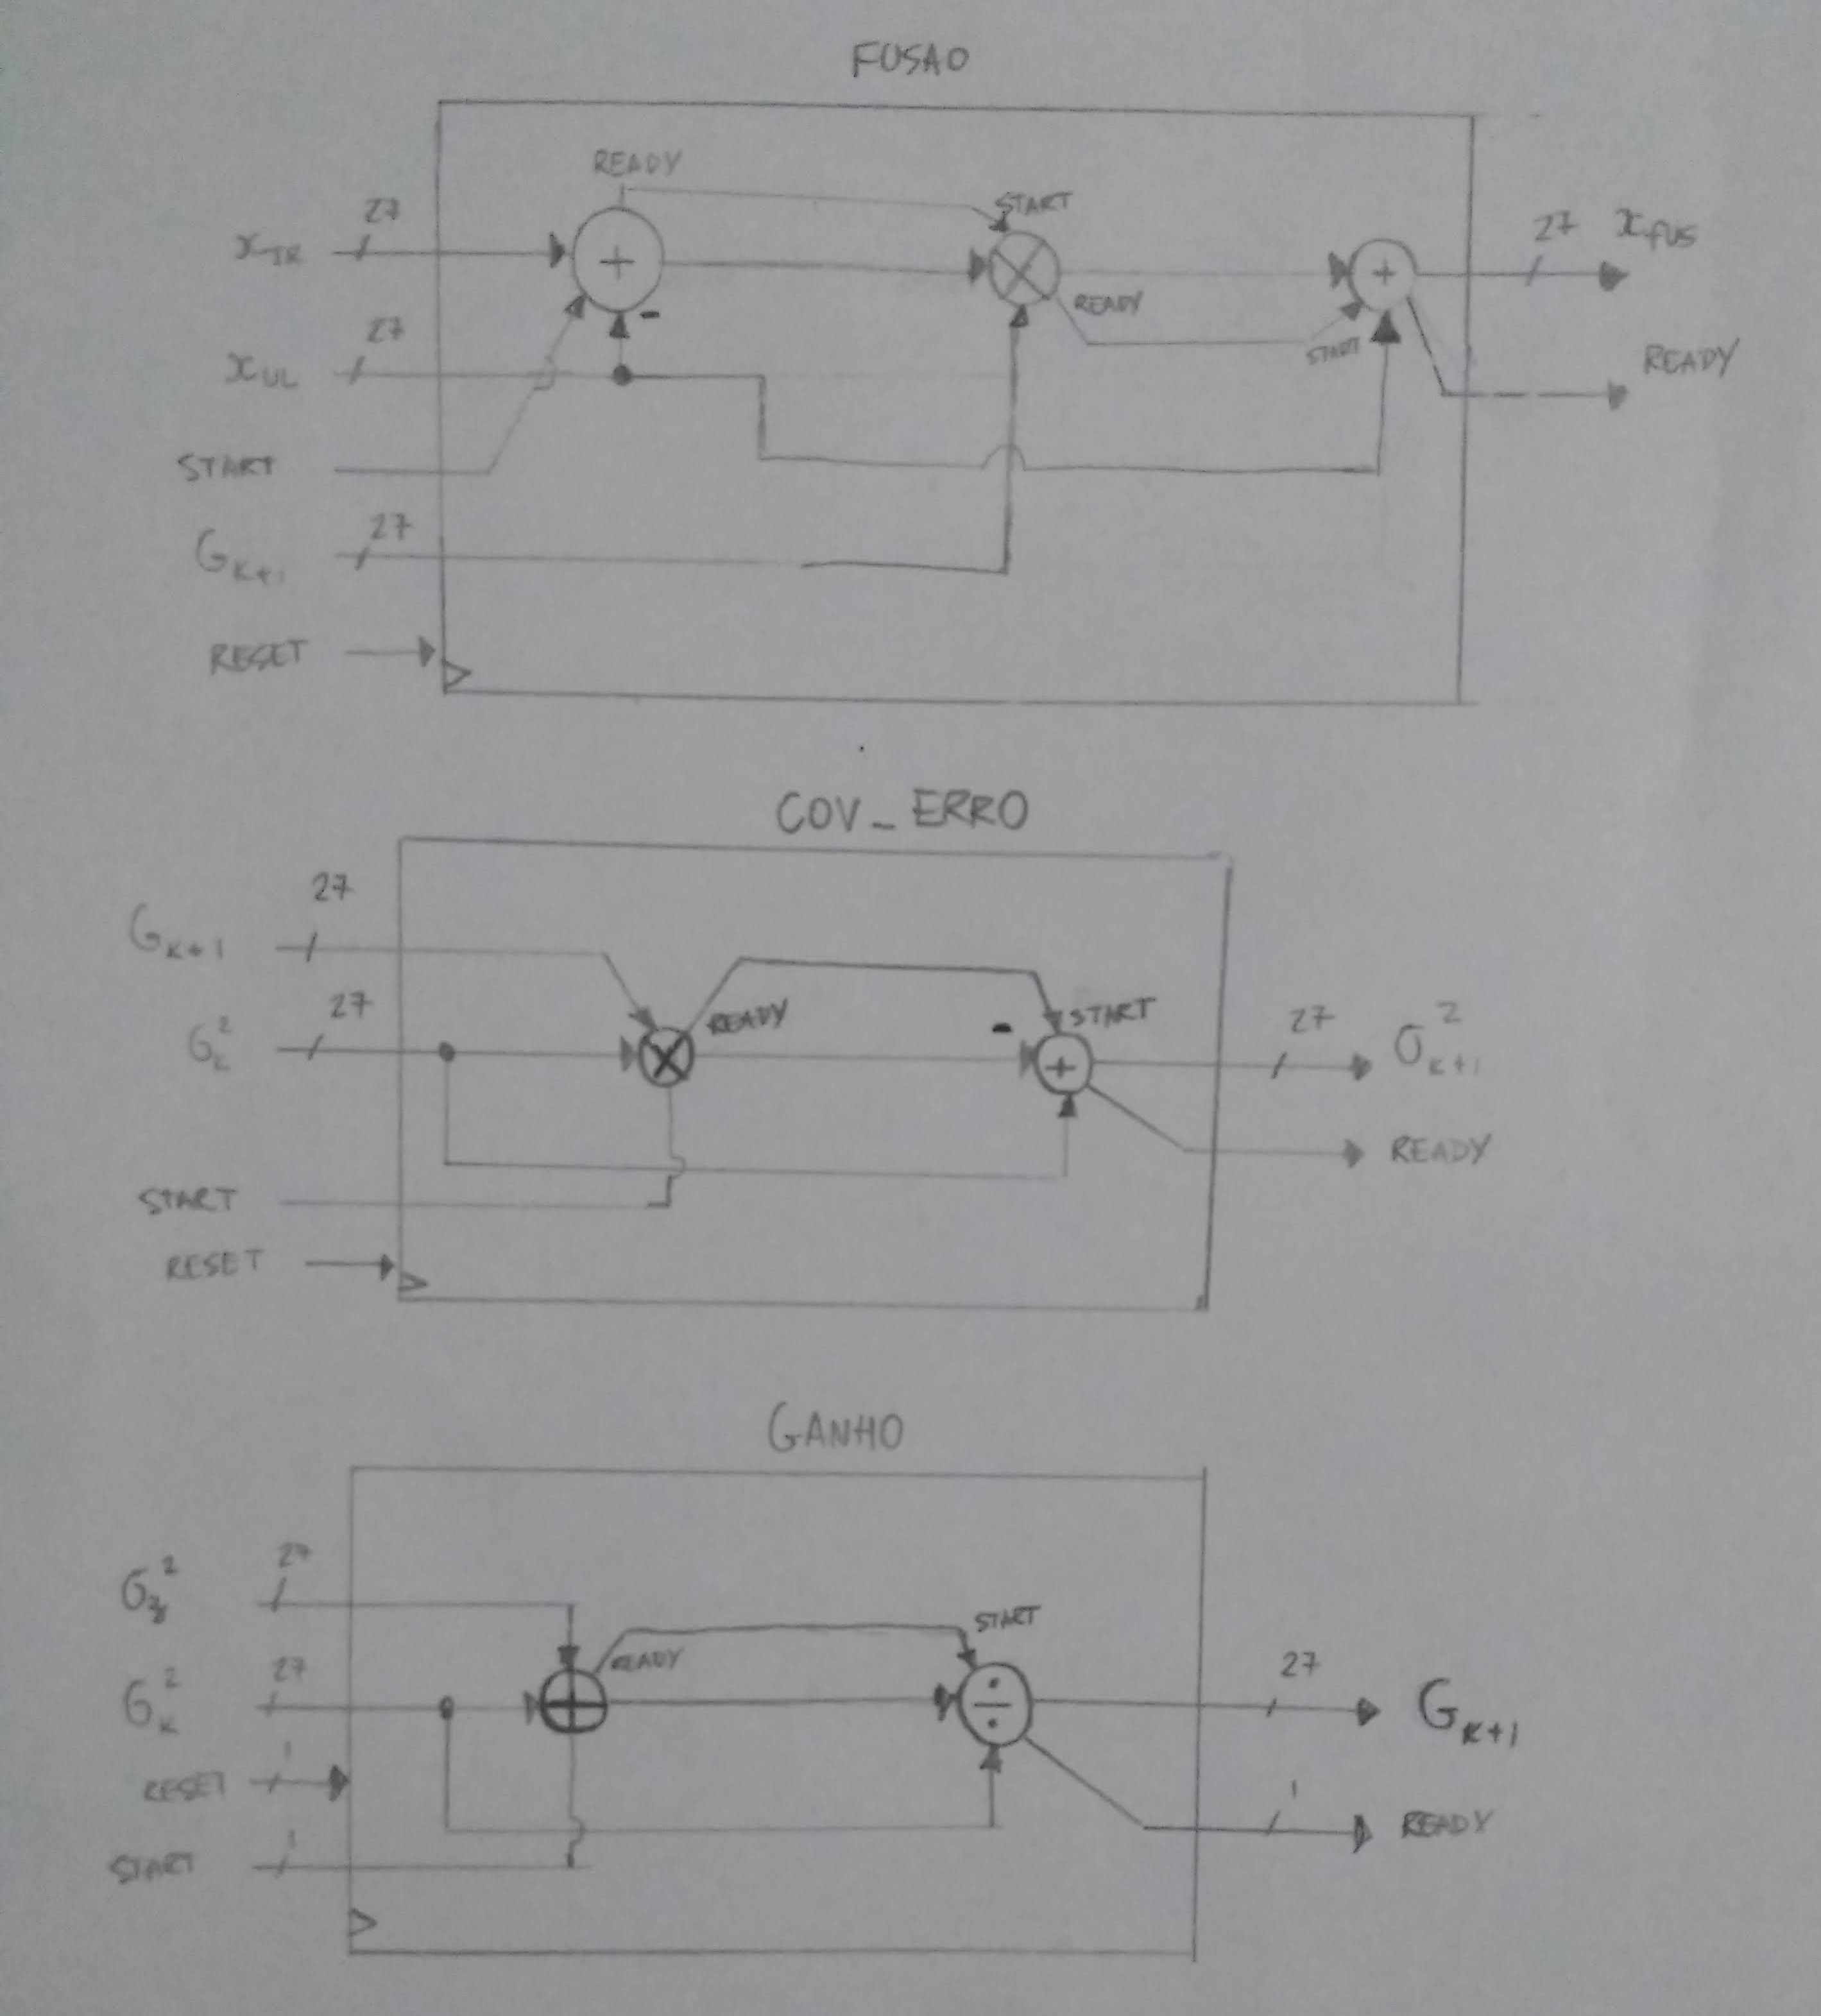
O componente fusao.vhd implementa a equação final que determina x_fus. O componente cov_erro.vhd implementa a equação que faz o cálculo da covariância σ_{k.}. Já o componente ganho.vhd implementa a equação que computa G_{k+1}. O RTL final pode ser visualizado na figura abaixo:
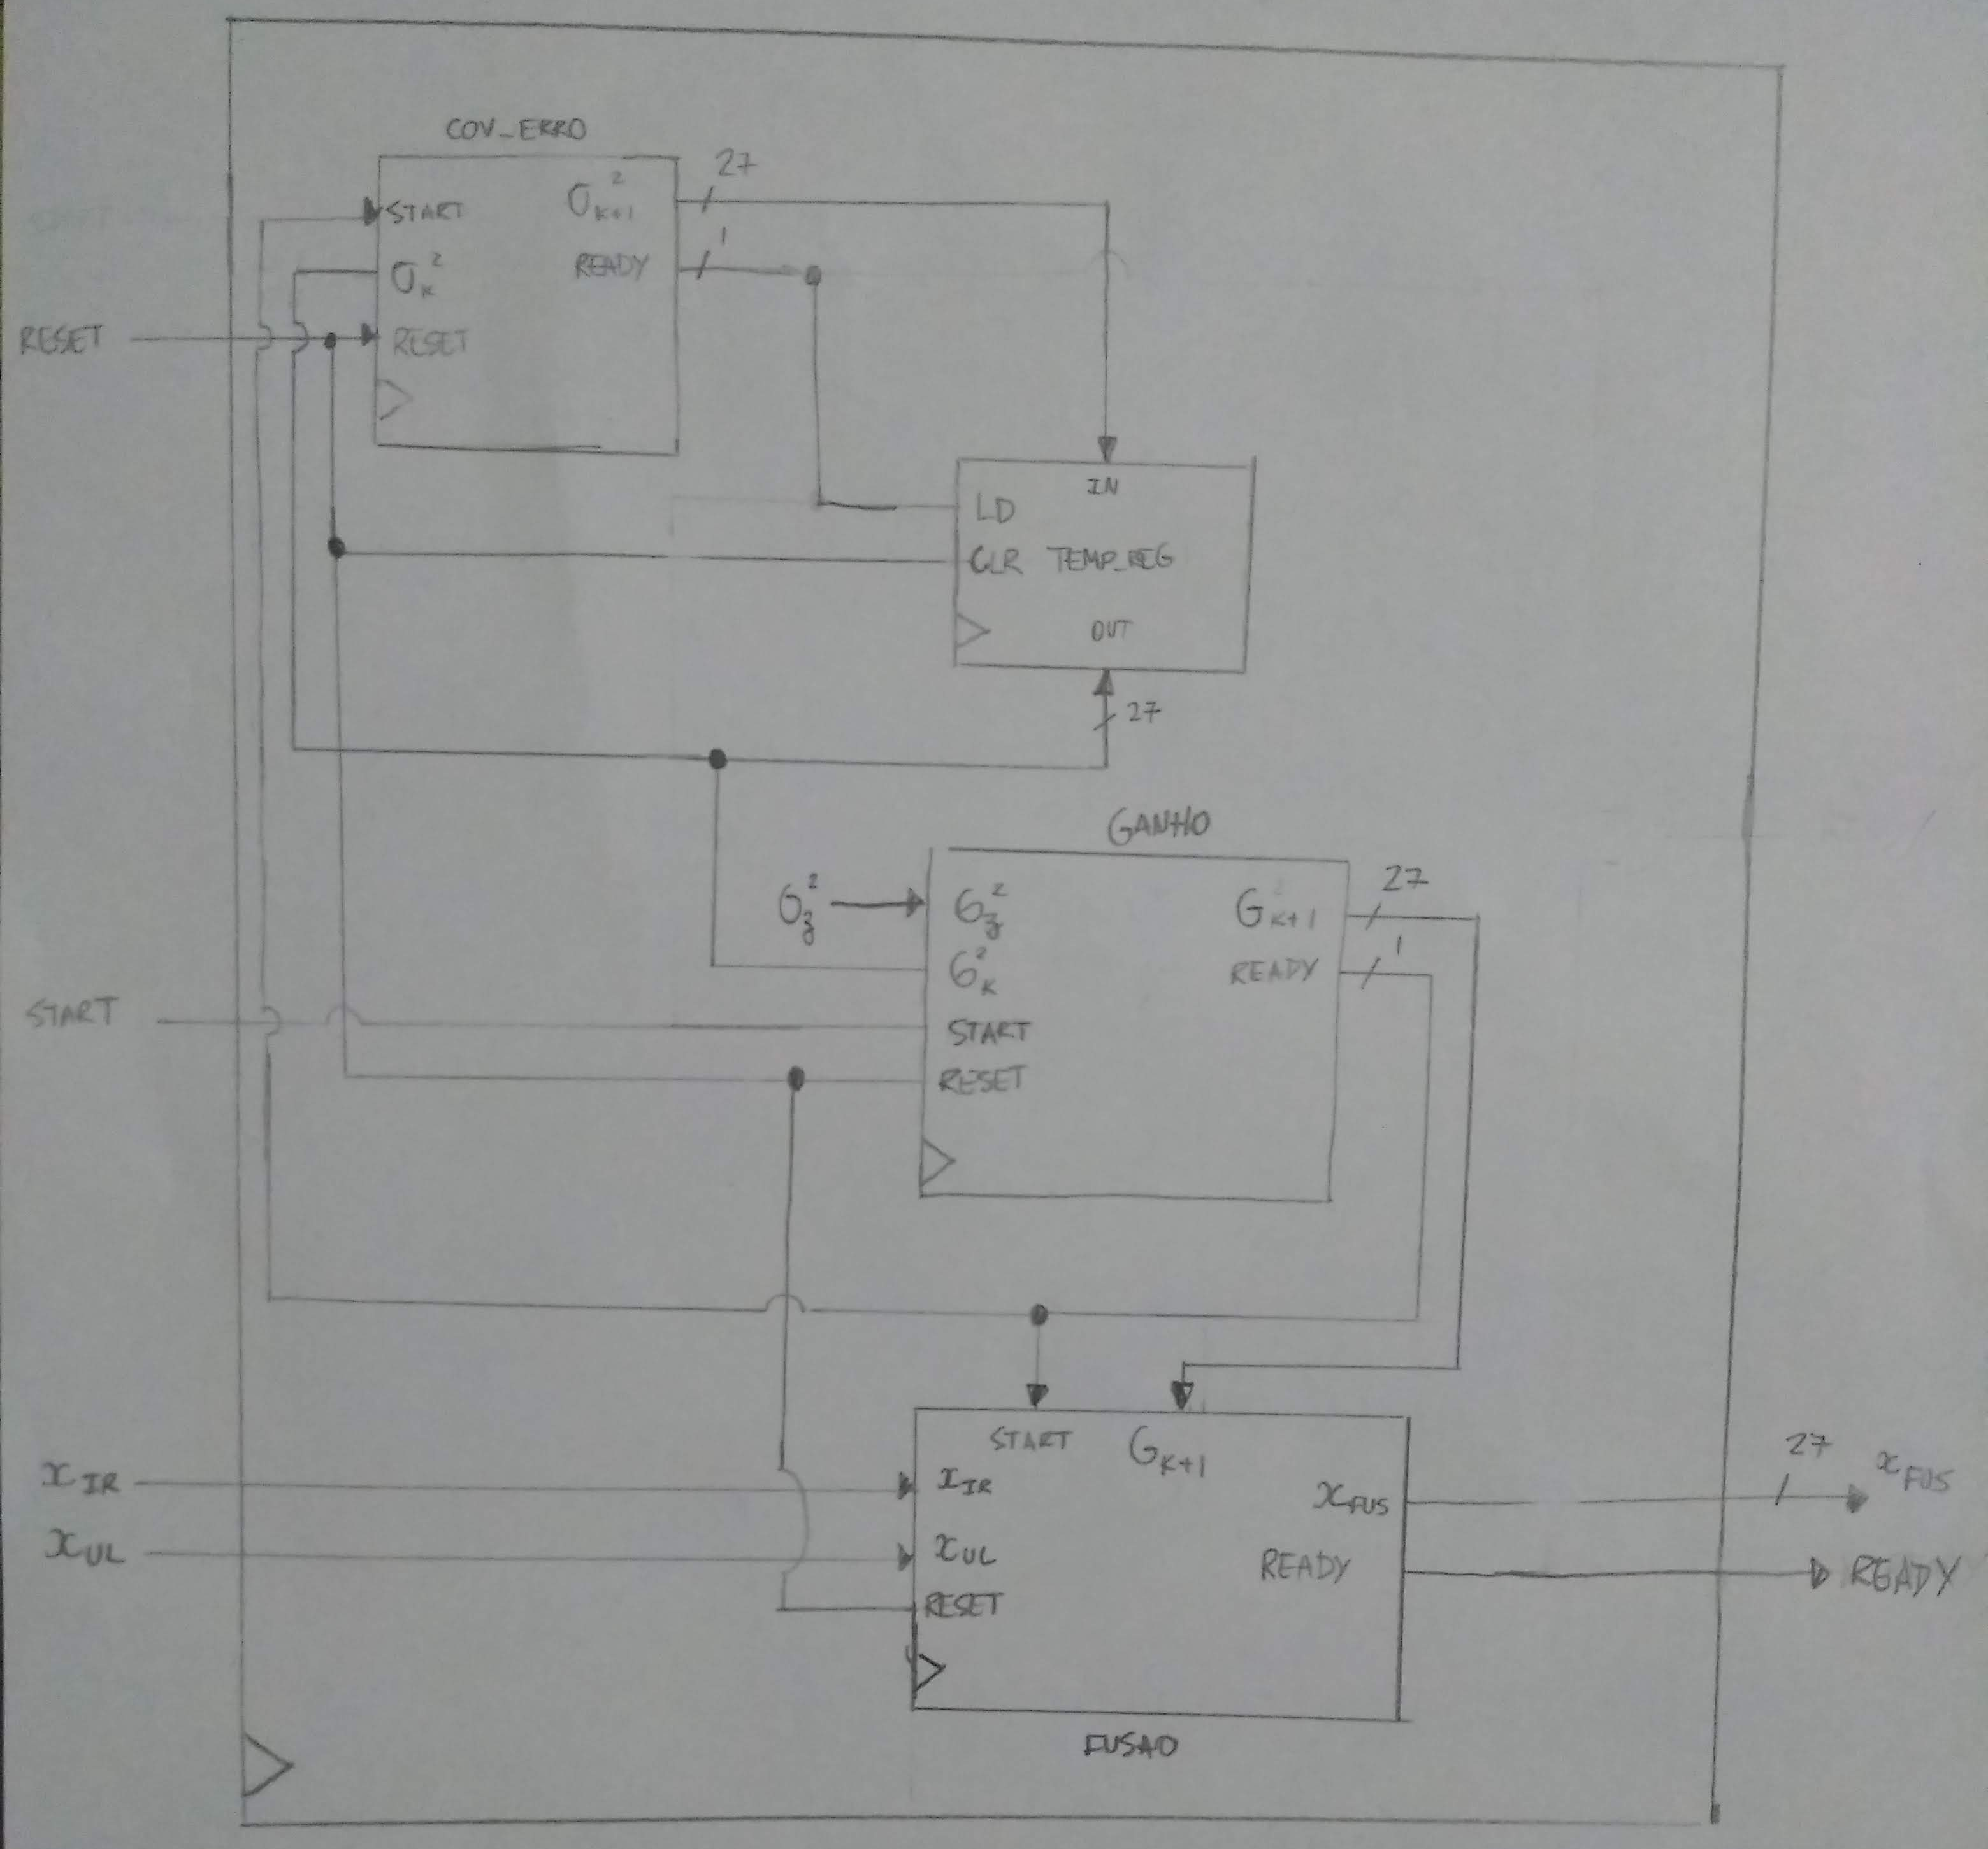

Questão 2

Na pasta chamada simauto encontram-se todos os arquivos .m utilizados na simulação. Com o arquivo simauto.m foram gerados 100 valores de teste utilizando o gerador aleatório com a semente rng(‘twister’,150039921). Os valores de covariância foram gerados utilizando a função rand() dentro do intervalo especificado pelo problema, e os valores encontrados foram σ_{k} = 0,1912 e σ_{z} = 0.588. Gerou-se também utilizando a função randn() 100 valores com distribuição normal, média em 100 cm e variância σ_{z} para x_ul e σ_{k} para x_ir. Gerou-se também aleatoriamente o valor inicial de σ_{k} = 0,1912 e σ_{z} = 0.588.
Os valores gerados para estas variáveis foram enviados para os arquivos .txt chamados de x_ir_bin.txt e x_ul_bin.txt, que foram utilizados no testbench, denominado tb_sensorial.vhd. O arquivo com os valores de saída obtidos no testbench é chamado x_fus_bin.txt.
Utilizando o arquivo deco_sensorial.m os valores obtidos pelo testbench foram comparados com os valores calculados no MATLAB. Para o erro quadrático de cada amostra, obteve-se o seguinte gráfico abaixo, que mostra que os erros ficaram dentro de uma precisão razoável para cada amostra:
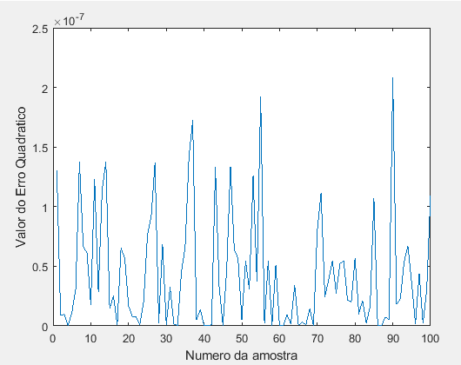

O erro quadrático médio calculado foi 4,34x10⁻⁸.

Questão 3
O clock utilizado para esta simulação possui 100 MHz de frequência, ou 10 ns de período.
Desde o primeiro start, ate que a saída de número 100 fosse calculada, verificou-se que o tempo de execução foi de 19,99 us. Ou seja, gastou-se 1999 ciclos de clock até que saída de número 100 fosse calculada, como pode ser visualizado abaixo:
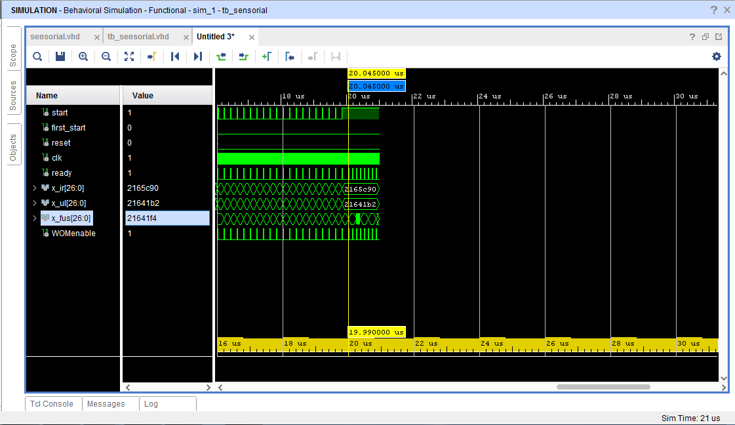

Como pode ser visualizado na Figura abaixo, a latência da solução ficou em 230 ns, ou seja, 23 ciclos de clock.
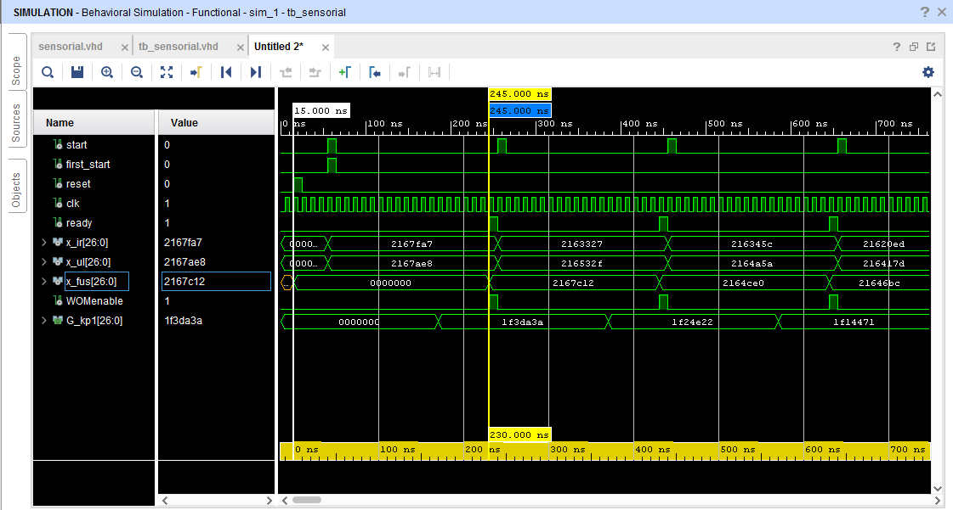
Já o throughput pode ser visualizado na Figura abaixo. Como pode ser visto, o throughput da solução foi 200 ns, ou seja, 20 ciclos de clock.
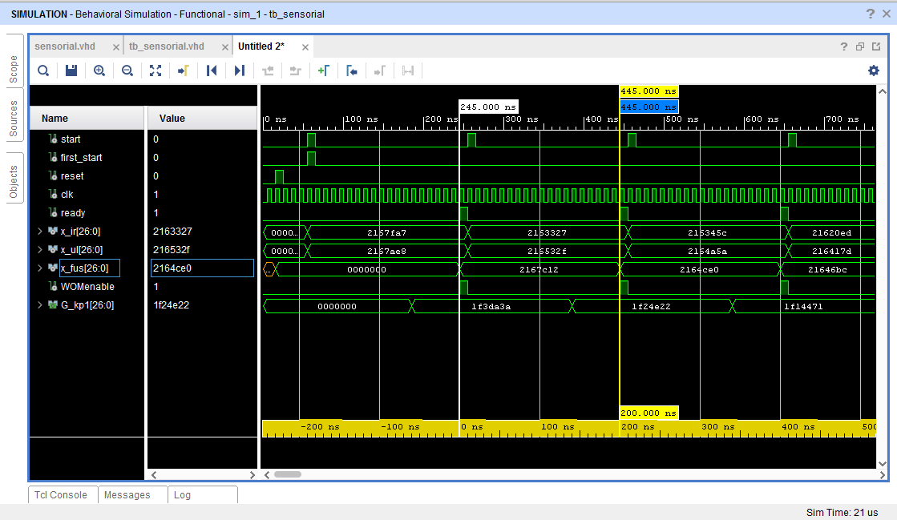
Questão 4

Um bloco operacional foi criado, com duas memórias ROM geradas pelo IP Generator do Vivado. Cada memória tem 100 posições de endereço e 27 bits de dados. Os dados foram inseridos nas memórias através de dois arquivos .coe gerados pelo arquivo simauto.m no MATLAB. O componente sensorial, que é o bloco que realiza as equações, foi instanciado dentro deste bloco operacional, recebendo os valores de x_{IR} e x_{UL} das memórias. Um contador de endereços para as memórias ROM foi implementado para ter seu valor atualizado cada vez que um novo valor de saída x_{FUS} é gerado. O formato final do bloco operacional pode ser visualizado abaixo.
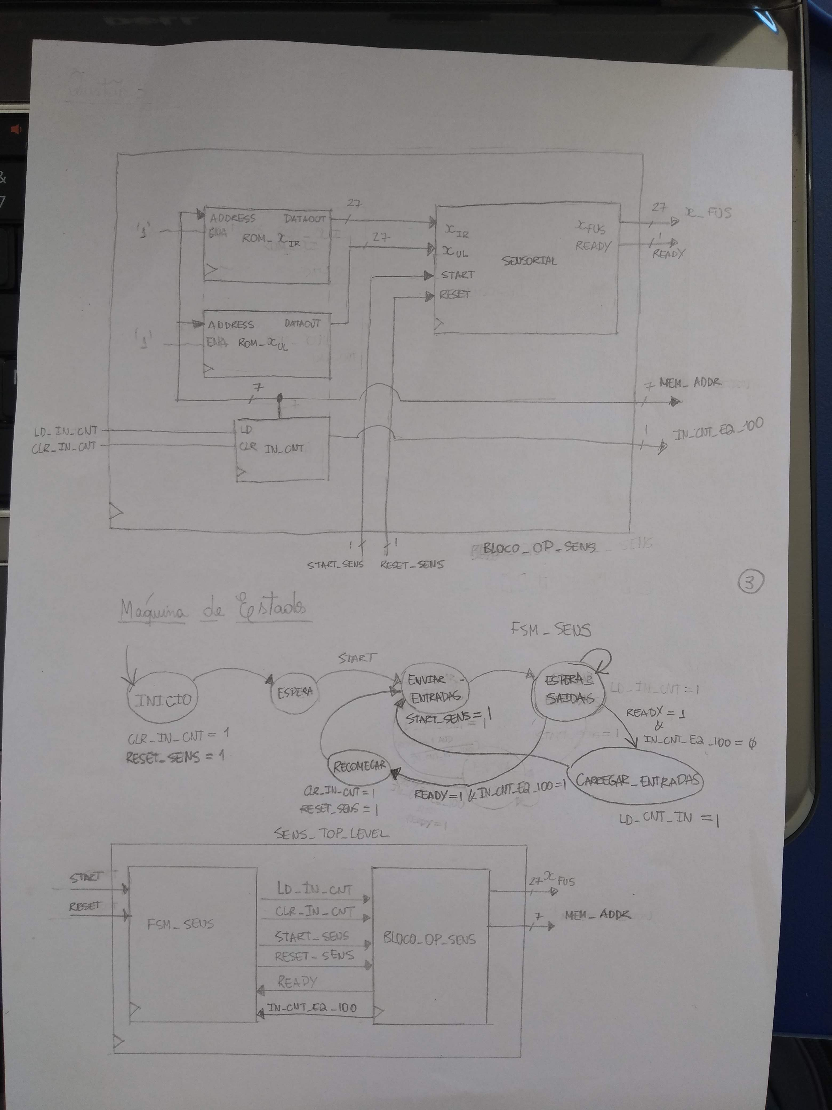
As entradas do bloco operacional e suas funções são explicadas abaixo:
- Entradas
  - ld_in_cnt : Entrada que habilita o contador para incrementar o valor de sua saída. Quando esta entrada é igual a 1, o valor do contador é incrementado na próxima borda de subida de block.
  - clr_in_cnt : Entrada que reinicia a contagem do contador, voltado para 0. Essa entrada é assíncrona.
  - start_sens : Entrada que aciona o bloco sensorial permitindo com que esta realize os cálculos.
  - reset_sens : Entrada que reinicia o bloco sensorial, reiniciando seus registradores e levando sua saída para zero.
- Saídas
  - x_fus : saída com o valor de distância calculado no instante k.
  - mem_addr : valor atual do endereço de memória que está sendo calculado.
  - ready : flag que alerta que um novo valor de x_{FUS} foi gerado na saída.

Para este bloco operacional, uma máquina de estados de alto nível foi gerada de forma que pudesse controlar a inserção de dados de forma síncrona. Esta pode ser visualizada abaixo.
O top level gerado, chamado de sens_top_level pode ser visualizado abaixo:

